Временный порядок оказания услуги «Экспертное сопровождение до направления проектной документации» на Единой цифровой платформе экспертизы в рамках постановления Правительства
Российской Федерации от 6 мая 2023 года № 717

Со стороны заявителя

1. Для подачи заявления в формате «Экспертное сопровождение до направления проектной документации» в рамках ПП РФ № 717 от 6 мая 2023 года заявитель формирует заявление, выбрав тип обращения «Первичное обращение» (рис. 1).

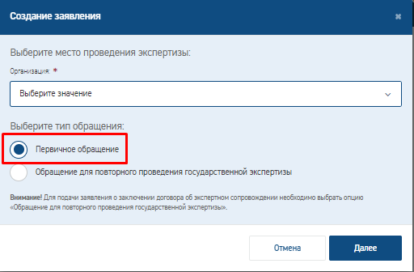
Рисунок 1

2. На интерактивной форме заявления в блоке «Цель обращения» выбирает услугу «Государственная экспертиза проектной документации и результатов инженерных изысканий» или «Негосударственная экспертиза проектной документации и результатов инженерных изысканий» (рис. 2).

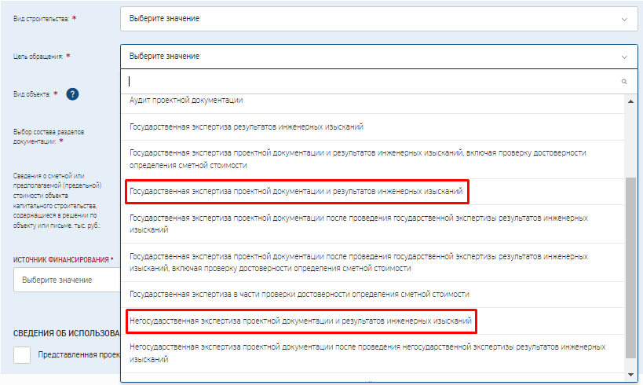
Рисунок 2
3. Печатную форму заявления заявитель загружает в раздел «Переписка/Запросы» после подачи заявления на проверку документов.

4. После заключения договора об экспертном сопровождении подача заявки на оценку результатов инженерных изысканий и/или проектной документации производится заявителем через раздел «Переписка/Запросы» с выбором типа письма «Произвольное письмо» указав в кратком содержании – «Запрос на экспертную оценку».

